茶陵三中2019年高一第三次月考化学试卷
考试时间：70分钟 试卷总分：100分
1、考试内容：必修二
2、本次考试试卷共5页，请同学们把握好时间！
一、选择题（共50分，每题只有一个选项符合题意）
1、元素周期表由俄国化学家门捷列夫首创，它分为（ ）
A、7个周期18个族 B、7个周期16个族
C、18个周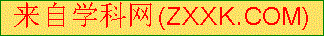期7个族 D、16个周期7个族
2、放射性同位素钬¹⁶⁶Ho的原子核内的中子数与核外电子数之差是（ ）
₆₇
A、32 B、67 C、99 D、199
3、某短周期元素的原子最外层电子数是次外层电子数的3倍，那么该原子（ ）
A、有3个电子层 B、有2个电子层
C、最外层电子数是8 D、核电荷数是10
4、下列微观粒子半径最大的是（ ）
A、H B、Li C、Na D、K
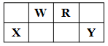
5、短周期元素W、R、X、Y在周期表中的相对位置如右图所示。已知R的单质是空气中含量最多的成分，Y的单质为黄色固体。下列说法正确的是（ ）
A、非金属性：W > R
B、WY₂分子只含有共价键
C、W的+4价氧化物能造成酸雨
D、最高价氧化物的水化物的酸性：W > R
6、下列物质中只含有非极性共价键的是（ ）
A、NaOH B、NaCl C、H₂ D、H₂S[来源:学科网]
7、石墨和金刚石都是碳的单质，一定条件下可相互转化。右图是它们与氧气反应的能量变化，下列说法正确的是（ ）
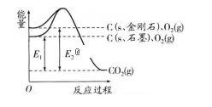
A、石墨和金刚石的转化是物理变化
B、石墨的稳定性弱于金刚石
C、C（石墨）= C（金刚石）是吸热反应
D、1mol石墨的总键能比1mol金刚石的总键能小
8、下列能源属于二次能源的是（ ）
A、风能 B、水能 C、太阳能 D、电能
9、下列装置中可以构成原电池的是（ ）
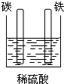
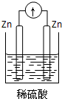
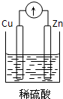
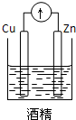

A、 B、 C、 D、

10、把a、b、c、d四块金属片浸入稀硫酸中，用导线两两相连组成原电池。若a、b相连，a为负极；c、d相连时，电流由d到c；a、c相连时，c极上产生大量气泡；b、d相连时，氢离子移向b极。则四种金属的活动性顺序由强到弱依次是（ ）
A、a > b > c > d B、a > c > d > b C、c > a > b > d D、b > d > c > a
11、碱性电池具有容量大、放电电流大的特点，因而得到广泛应用。碱性锌锰电池以氢氧化钾溶液为电解液，总反应式为：Zn(s)＋2MnO₂(s)＋H₂O(l)＝Zn(OH)₂(s)＋Mn₂O₃(s)
下列说法正确的是（ ）
A、电池工作时，锌得到电子
B、电池正极电极反应式为：Zn(s) ＋2e⁻ + OH ⁻ = Zn(OH)₂(s)
C、电池工作时，电子由正极通过外电路流向负极
D、外电路中每通过0.2 mol电子，锌减小6.5 g
12、对于反应2A + B 3C + 4D，以下反应速率中最快的是（ ）
A、v（A）= 0.5mol/(L·s) B、v（B）= 0.3mol/(L·s)
C、v（C）= 0.8mol/(L·s) D、v（D）=1mol/(L·s)
13、可逆反应2NO₂ 2NO + O₂在体积固定的密闭容器中进行，达到平衡的标志是（ ）
A、混合气体的密度不再变化 B、反应停止
C、混合气体的颜色不再变化 D、消耗2mol NO₂的同时生成2mol NO
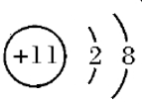
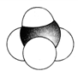
14、下列化学用语正确的是（ ）
A、钠原子的结构示意图： B、甲烷的比例模型：
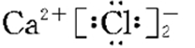
C、氯化钙的电子式： D、乙烯的结构简式：CH₂CH₂
15、下列关于有机物的叙述正确的是（ ）
A、乙醇不能发生取代反应
B、C₄H₁₀有三种同分异构体
C、糖类、油脂、蛋白质均属于高分子化合物
D、乙烯和甲烷可用溴的四氯化碳溶液鉴别
16、下列关于烷烃性质的叙述正确的是（ ）
A、烷烃的沸点随碳原子数的增加而逐渐降低
B、烷烃易被酸性高锰酸钾溶液氧化
C、在光照条件下，烷烃易与溴水发生取代反应
D、烷烃中的碳原子都是以单键相连
17、下列各反应中属于加成反应的是（ ）
点燃
A、CH₂ = CH₂ + 3O₂ 2CO₂ + 2H₂O
点燃
B、H₂ + Cl₂ 2HCl
催化剂
C、CH ≡ CH + HCl CH₂ = CHCl
催化剂
D、CH₃ — CH₃ + 2Cl₂ CH₂Cl — CH₂Cl + 2HCl
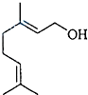
18、香叶醇是合成玫瑰香油的主要原料，其结构简式如图所示。根据它的结构简式可知香叶醇不能发生的反应有（ ）
A、酯化反应
B、加聚反应
C、取代反应
D、银镜反应
19、在铜或银做催化剂的条件下，醇类物质可以被空气中的氧气氧化。下列不能发生催化氧化的醇是（ ）
A、CH₃OH B、CH₃CH(CH₃)OH
C、CH₃CH₂CH₂OH D、CH₃C(CH₃)₂OH
20、方志敏革命烈士曾在狱中用米汤给鲁迅先生写信，鲁迅先生收到信后，为了看清信的内容，应使用的化学药剂是（ ）
A、硝酸银溶液 B、碘化钾淀粉溶液 C、石蕊试剂 D、碘酒
21、某学生在进行蔗糖的水解实验，并检验水解产物中是否含有葡萄糖。它的操作如下：取少量纯蔗糖加水配成溶液，再加入几滴稀硫酸，将混合液煮沸几分钟、冷却；在冷却后的溶液中加入银氨溶液，水浴加热。实验结果没有银镜产生，其原因是（ ）
A、蔗糖尚未水解 B、煮沸后的溶液中没有加碱中和作为催化剂的酸
C、加热时间不够 D、蔗糖水解的产物中没有蔗糖
22、将下列物质冶炼成金属单质的过程中，需要加入还原剂的是（ ）
A、HgO B、Al₂O₃ C、Fe₂O₃ D、Ag₂O
23、从海带中提取碘的实验过程中涉及下列操作，其中正确的是（ ）
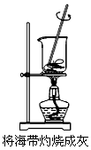
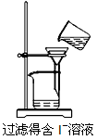
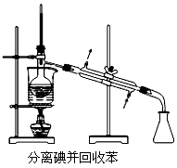
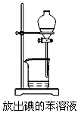

A B C D
24、下列说法正确的是（ ）
A、煤中含有苯和二甲苯，可以用干馏的方法把它们分离出来
B、将煤在空气中加强热使之分解的过程，称为煤的干馏，也称为煤的焦化
C、石油的分馏、裂化、裂解以及重整都是化学变化
D、用溴水可以区分分馏汽油和裂化汽油
25、绿色化学的核心就是利用化学原理从源头上减少和消除工业生产对环境的污染。下列不符合绿色化学理念的是（ ）
A、尽可能使用无毒无害的原材料
B、尽可能减少生产过程中的能量消耗
C、治理产生的污染优于防治污染的产生
D、尽可能采用对人类和环境低毒或无毒的合成路线

二、非选择题（50分）
26、（6分）现有下列七组物质，按要求填空
① 金刚石和石墨 ②氕、氘和氚 ③CH₃CH₃和CH₃CH₂CH₂CH₃
④ 葡萄糖和果糖 ⑤ 淀粉和纤维素 ⑥ 塑料和合成橡胶
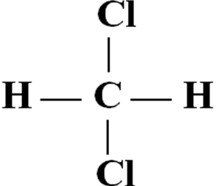
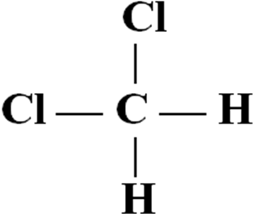
[来源:学科网]
⑦
和

(1) 互为同位素的是 ；
(2) 互为同素异形体的是 ；
(3) 互为同系物的是 ；[来源:学科网]
(4) 互为同分异构体的是 ；
(5) 是同种物质的是 ；
(6) 属于天然高分子的是 ；
27、（12分）下表是元素周期表的一部分，请参照元素在表中的位置，回答下列问题：
周期  族 | ⅠA |  |  |  |  |  |  | 0
1 | ① | ⅡA | ⅢA | ⅣA | ⅤA | ⅥA | ⅦA
2 |  |  |  | ② | ③ | ④
3 | ⑤ |  | ⑥ |  |  | ⑦ | ⑧
(1) 地壳中含量最多的金属元素在周期表中的位置是 。[来源:学_科_网Z_X_X_K]
(2) ②的最高价氧化物的分子式为 ；⑧的最高价氧化物对应的水化物的分子式为 。
(3) ①和④可以组成原子个数为1:1的化合物，该化合物是 (填“离子化合物”或“共价化合物”) 。
(4) 写出⑤和⑦的最高价氧化物对应的水化物反应的离子方程式： ；
(5) W是第四周期与④同主族的元素。据此推测W不可能具有的性质是 (填字母)。
A、最高正价为+6 B、最高价氧化物对应的水化物的酸性比H₂SO₄弱
C、气态氢化物比H₂S稳定 D、单质在常温下可与氢气化合[来源:Zxxk.Com]
28、（8分）合成氨工业是煤化工厂产业链中非常重要的一步。右图为合成氨的过程中能量的变化。已知破坏1molN≡N键需要吸收946kJ的能量；破坏1molH—H键需要吸收436kJ的能量；形成1molN—H键能放出391kJ的能量。
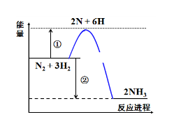
(1) 求值：① ；② ；
(2) 一定温度下，在体积为2L的恒容密闭容器中充入1molN₂和3molH₂，一定条件下发生反应N₂(g) + 3H₂(g) 2NH₃(g)，测得其中N₂的物质的量随时间的变化如下表所示：
时间(min) | 0 | 10 | 20 | 30 | 40 | 50 | 60 | 70
浓度(mol/L) | 0.5 | 0.35 | 0.25 | 0.18 | 0.1 | 0.05 | 0.05 | 0.05
① 此条件下t = min时，达到了化学平衡状态。
② 从反应开始到t = 50min时，H₂的平均反应速率为 ；
29、（16分）已知A的产量通常用来衡量一个国家的石油化工发展水平，C与甲醛互为同系物，B、D是饮食中两种常见的有机物，F是一种有香味的物质，F中碳原子数是D的两倍。现以A为主要原料合成F和高分子化合物E，其合成路线如图所示。
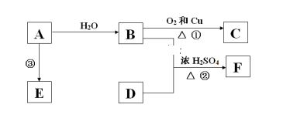
(1) B中决定性质的重要官能团的名称为 ；
(2) D中决定性质的重要官能团的名称为 ；
(3) 写出②反应的化学方程式并判断反应类型：反应类型： ；
反应方程式： ；
(4) 在实验室里我们可以用下图所示的装置来制取F；
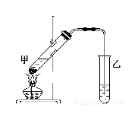
① 乙中所盛的试剂为 ，该溶液的主要作用是
；
② 写出该装置图中一个明显的错误： ；
③ 若用¹⁸O标记B中的氧，反应一段时间后，哪些物质中会出现¹⁸O？
30、（8分）镁及其合金是一种用途很广的金属材料，目前世界上60%的镁是从海水中提取的。主要步骤如下：
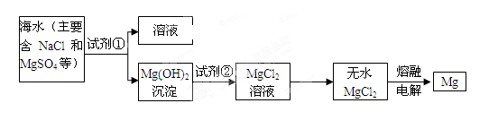
(1) 不考虑成本问题，试剂①可以选用 ；
(2) 加入试剂①后，能够分离得到Mg(OH)₂沉淀的方法是 ；
(3) 试剂②选用 ，写出其反应的化学方程式： ；

